Presseinformation
Ansprechpartnerin für
die Redaktion:
Frau Barbara Mäurle
Münsterweg 12
59269 Beckum
T +49 2521 82994-12
Barbara.maeurle@holtgreife.com
n.holtgreife@solarlux.de

Melle, März 2022

Das Haus als Sonnenfänger
Kontakt:
Solarlux GmbH
Industriepark 1
49324 Melle
T +49 5422 92710
F +49 5422 9271200
info@solarlux.com
www.solarlux.com

Villa am Schwielowsee bei Potsdam

Am Schwielowsee bei Potsdam entwarf Architektin Bianca Klinger ein modernes Landhaus zum Wohnen und Arbeiten, das durch eine vollständig verglaste Südfassade ein in ihrer täglichen Arbeit wiederkehrendes Thema aufgreift: Das Haus als Sonnenfänger. Die Idee dahinter ist die maximale Ausbeute des Sonnenlichts im Verlauf der Jahreszeiten, ausgerichtet auf den natürlichen Biorhythmus der Bewohner. Dafür zonierte sie die Grundrisse der beiden Etagenvillen im ersten und zweiten Obergeschoss thermisch: Im rückwärtigen Gebäudeteil sind alle Funktions- und Nebenräume gebündelt. Dem hingegen öffnen sich alle Aufenthaltsräume mit großen Verglasungen und tiefen Balkonen und Loggien nach Süden.

Gefertigt wurde die große Glasfassade vom Spezialisten für bewegliche Fenster- und Fassadenlösungen Solarlux. Überall dort, wo die transparente Gebäudehülle vollständig geöffnet werden kann, wie zum Beispiel bei den Zutritten zu den gläsernen Loggien, kam das Schiebefenster cero von Solarlux zur Anwendung. Im geöffneten Zustand holen die gläsernen Bauelemente die Natur ins Haus und lassen Innen- und Außenraum vollständig miteinander verschmelzen. Und auch im geschlossenen Zustand gewähren sie durch ihre schmalen Rahmen- und Profilansichten uneingeschränkte Ausblicke in die Landschaft.

www.solarlux.com
Solarlux GmbH, März 2022 – Abdruck frei – 1525 Zeichen (inkl. Leerzeichen)
Um Zusendung von Belegen an die Pressestelle in Beckum wird gebeten.

Steckbrief
- Objekt: Wohn- und Bürogebäude mit 2 Wohneinheiten sowie mit Büro- und Archivräumen
- Standort: Schwielowsee bei Potsdam
- Architekten: Scheidt Kasprusch Architekten, Projektarchitektin: Bianca Klinger
- Innenraumgestaltung: Architekt Torsten Hensch, Leipzig
- Fertigstellung: 2021
- Verwendete Solarlux-Produkte: Glasfassade mit cero Schiebefenstern und Festverglasung

Bildnachweis: Constantin Meyer für Solarlux GmbH

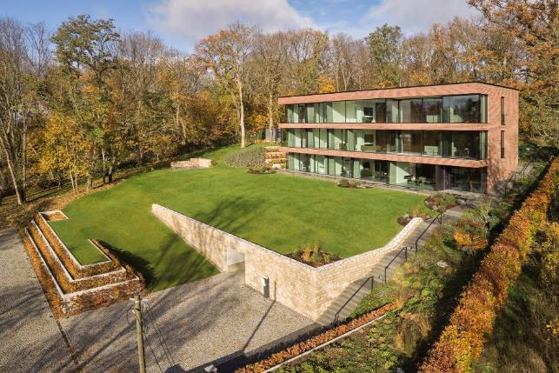
solarlux-Villa-Schwielowsee-ref01720-0244: Durch die fast vollständig verglaste Südfassade wird das Gebäude zum Sonnenfänger.

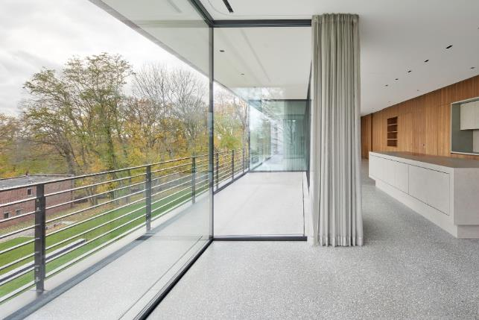
solarlux-Villa-Schwielowsee-ref01720-1010: Rücksprünge in der Glasfassade schaffen geschützte Freisitze, die durch raumhohe Schiebefenster betreten werden können.

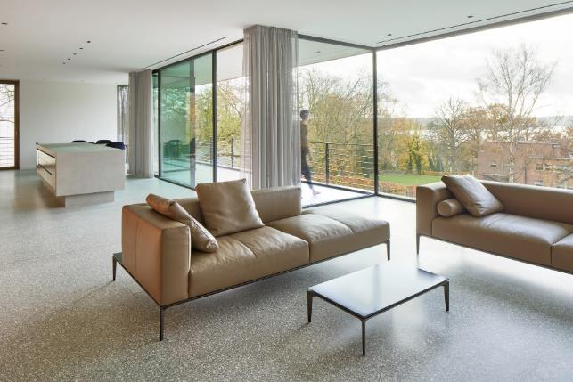
solarlux-Villa-Schwielowsee-ref01720-0819: Der Terrazzoboden nimmt die gegenwärtigen Lichtstimmungen des Außenraums auf. So wird die besondere Atmosphäre des Schwielowsees auch im Gebäudeinneren für die Bewohner spürbar.

Copyright: Wir müssen darauf aufmerksam machen, dass wir für die zur Verfügung gestellten Bilder lediglich eingeschränkte Nutzungsrechte besitzen und alle weitergehenden Rechte beim jeweiligen Fotografen liegen. Die Bilder können daher nur honorarfrei veröffentlicht werden, wenn sie eindeutig und ausdrücklich der Darstellung oder Bewerbung von Leistungen, Produkten oder Projekten des Unternehmens Solarlux GmbH und/oder ihrer Marke cero dienen. Jede andere Publikation bedarf der Genehmigung des jeweiligen Rechteinhabers/der jeweiligen Rechteinhaberin und ist in Absprache mit ihm/ihr zu vergüten.

Über Solarlux GmbH
Seit fast 40 Jahren ist Solarlux Spezialist für bewegliche Fenster- und Fassadenlösungen aus einer Hand. Sämtliche Produkte – von Glas-Faltwänden, Schiebefenstern und Glasanbauten bis hin zu Balkonverglasungen und Vorhangfassaden – sind Eigenentwicklungen, die mit Leidenschaft und Präzision produziert werden und dem Qualitätsanspruch „Made in Germany“ entsprechen. Als partnerschaftlicher Begleiter bei der Planung und Umsetzung von Bauvorhaben ist das deutsche Familienunternehmen auf die umfassende Unterstützung von Architekten, Handwerksbetrieben und Bauherren spezialisiert. Dabei werden Sorgfalt und Erfindergeist gekonnt miteinander verbunden – immer mit dem Ziel vor Augen, für jedes noch so anspruchsvolle Projekt die optimale Lösung zu entwickeln. Gegründet von Herbert Holtgreife, wird das niedersächsische Unternehmen mit Sitz in Melle bei Osnabrück in zweiter Generation von seinem Sohn Stefan Holtgreife geführt. In der Unternehmenszentrale am Solarlux Campus sowie in 45 Vertriebsstandorten weltweit wirken rund 1000 Mitarbeiter am Erfolg mit.

